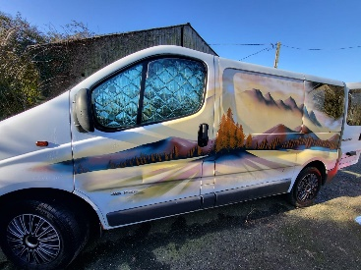
Renault Trafic
- Mise en circulation 10/10/2001
- Modèle: DCI100, L1H1, Phase 2
- Contrôle Technique OK (27/07/2024)
- Kilométrage Van : 288 735 km au 16/09/2024
- Kilométrage Moteur: 204 517 km au 16/09/2024 (changé en fév 2022: nouveau moteur 177 230 km sur van 261 448km, donc le moteur a 84 218km de moins que le Van)
- kit distri avec pompe à eau, courroie accessoire : fév 2022 (sur nouveau moteur, donc à 261 448km van, donc à refaire en fev 2026 ou 340 000 km van)
- vidange nov 2023 / 280 000km
- travaux faits en 2024 : batterie moteur, plaquettes freins avt, filtre à gasoil, filtre à air, débimètre, capteur ABS avt gauche, courroie d’accessoire et galets.
- travaux faits en 2023 : butée amortisseur AVD et AVG, bielette barre stabilisatrice AVD, pneus AV (occasion état neuf), embout bielettes de direction AVD et AVG
- Attache Remorque
- Hauteur moins de 2m, pratique pour passer sous les barrières pour voitures, très utile pour les campeurs!)
- Les sièges avant pivotent pour utiliser en mode camping
- Le van est isolé (multicouche + lambri + lino au sol)
- Lit: largeur 1m58, longueur 1m80 (1m05 + rallonge & pieds) (planche sans matelas)
- Possibilité de démonter le lit et les pieds (vis) pour avoir tout l’espace
- Système Batterie auxilière 12v (il faut une nouvelle batterie et la reconnecter à la batterie moteur. Il y a un coupleur, mais peut-être le remplacer par un régulateur env 30€)
Idée : Sur mon nouveau van, j’ai mis un paneau solaire et regulateur : https://www.amazon.fr/gp/product/B08KZF2FX4/ref=ppx_yo_dt_b_search_asin_title?ie=UTF8&th=1
- Systeme main libre au poste radio (micro déporté)
- Peinture par Syndrom Art (côté Montagne & côté Mer). La peinture est un peu parti sur les fenêtres.
Bon état, roule très bien, entretenu.
Prochain entretient à faire :
- nov 2024 : vidange et filtre à huile + habitacle (le filtre à gasoil a déjà été changé en juillet 2024)
- fév 2026 : distribution

Contact : Delphine, tél 06 19 98 28 70, delphineoceane@yahoo.fr
Lieu : 5 Grand Village, 56580 Bréhan
https://fleur-de-lumiere.systeme.io/van

